**空气质量检测系统设计说明**[[1]]

**1.室内空气质量检测的整体架构与功能设计**

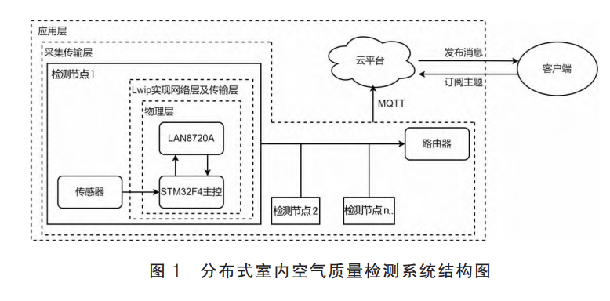系统整体结构图如下图所示，分为采集传输层、应用层两层 结构， 采集传输层中的采集工作主要由 STM32F407ZGT 低功 耗、高性能的 MCU 为主控，控制传感器有序工作，采集甲醛、 苯、TVOC 等室内污染物的浓度。 节点的基本网络接入功能由 STM32F4 的以太网外设与 LAN8720 和家庭现有网络线路实 现， 依靠 LwIP 协议栈和 FreeRTOS 嵌入式操作系统实现 OSI 网络互联模型中网络层和传输层的构建。 应用层由节点通过 MQTT 连接 OneNET 云平台，并实时传输消息，MQTT 通信模型 支持多个客户端同时上传，使构建数据汇聚层非常便捷，再将上 传数据通过云平台的规则引擎和内置数据源进行二次处理，为 用户提供良好的图形化交互界面， 只需登录云平台便可对室内 空气质量进行实时监测。 MQTT 提供不同的消息发布服务质量， 便于设备与云平台 进行安全的双向链接，满足多种场景的应用，传输中使用了嵌入 式 cJSON 的内容，数据以 JSON 格式发送，方便机器生成与解 析，提高了网络传输效率。大多数云平台使用 JSON 格式传输数 据，本文设计的分布式室内空气检测节点具有性价比高、应用场 景广的优点。

1. **检测节点硬件设计**

该分布式系统的节点基本硬件结构分为三部分， 分别为单 片机最小系统、传感器单元、以太网收发单元。 为了实现使设备节点接入广域网，节点采用 LAN8720A 以 太网收发器通过 RMII 连接主控的以太网外设。 该 PHY 芯片支持 RMII，节省了主控引脚。 该芯片配合主控 的以太网外设、RJ45 接口、水晶头网线构成物理层。 该系统节点的传感器选择 MS1100 和 SGP30 气体传感器 模块。 MS1100 传感器在预热之后，污染源气体和空气中的氧气 发生氧化反应，反应中的离子形成电流进而影响输出电压，输出 电压的变换和污染浓度成正比，根据输出电压同时检测甲苯、甲 醛等室内空气污染物的浓度。 SGP30 传感器是支持快速 IIC 协 议的专用室内检测传感器，内部集成了信息处理的逻辑部件，其 检测 TVOC 和 CO2 浓度的精度高、功耗低。 因此选择这两个模块作为本系统监测节点的传感器单元。

1. **软件设计**

在主控制器的程序开发中耗费少量的系统资源引入嵌入式 实时操作系统（RTOS），可以为开发者带来一个多线程的开发环 境，这将规范开发流程、提高程序的易读性和可维护性。 本文以 FreeRTOS 为操作系统。 室内分布式空气监测节点软件架构图 LwIP 在有 OS 的环境中，TCP/IP 协议处理数据包的过程作 为一个独立的线程运行，同时，网卡发送或接收数据包、网络 TCP/ IP 数据包的解析、MQTT 客户端的实现， 这三个相关联的过程将作为三个不同的线程运行。不同线程之间的同步、通信依赖于操作 系统的信号量和消息队列等机制。相关外设初始化后，传感器将相 关数据传入主控， 主控的以太网外设和 LAN8720 构成 PHY 层， 用 FreeRTOS 内核创建相关线程；由 LwIP 初始化网卡创建 IP 地 址，实现网络层和传输层；再创建 FreeRTOS 内核对象消息队列， 实现了 MQTT 接入云平台的主题订阅以及报文的发送。 3.1 LwIP 硬件网络接口 LwIP 中 MAC 帧发送和接收依靠内核中 low_level_output() 和 low_level_input()两个函数，其实现思路是把协议栈中 pbuf数 据结构的相关信息复制到以太网外设的缓冲区， 再由其专用 DMA 传输。发送或接收前可通过判断 DmaxxDesc->Status 标志以及 以太网 _DMAXXD_OWN 标志， 提高网络通信效率， 其次将 pbuf 数据包从 HAL_ETH_TransmitFrame () 函数打包成 MAC 帧发送出去，或者将接收的 MAC 帧经过 ethernetif_input()函数 处理后传递到上层。 发送过程中设置 error 标志可实现传输溢出 时，节点自动恢复数据传输的功能。 3.2 FreeRTOS 环境下 LwIP 的架构 在 OS 环境下，LwIP 初始化时，会直接创建一个 tcpip_thread 内核线程，为了保证 LwIP 正常运行，将该内核线程优先级设置为最高， FreeRTOS 环境下 LwIP 的运行流程图 创建内核线程之前会 tcpip_mbox 会创建一个邮箱， 以满足 LwIP 的操作系统的运行机制。 中断法接收网络中的数据时， LwIP 会借助 OS 的 IPC 通信机制创建一个信号量，传递给 ethernetif_input()线程，当其判断接收到信息后，tcpip_input()会立 刻向内核邮箱中投递相应消息， 获取信号量的内核线程变为就 绪态，执行 tcpip_thread_handle_msg()，该函数根据数据包类 型执行相应回调函数，完成对相应类型数据包的处理。 3.3 MQTT 移植以及 JSON 数据传输 MQTT 应用层协议的移植只需要将 LwIP 的 Socket 接口移 植到 mqtt.embeded-c 库中相应函数即可。 因 JSON 语言的轻 量级特性，以 OneNET 为代表的多数云平台支持 JSON 语言传 输信息，利用 cJSON 库完成对云台消息的解析，随后 MQTT 的基本程序框架搭建完成，可使用 MQTT 程序。

1. []芦照烜,龙顺宇,谢鑫刚等.基于MQTT协议的分布式室内空气质量监测系统[J].工业控制计算机,2022,35(09):102-104.